Ćwiczenia rozwijające umiejętności szkolne

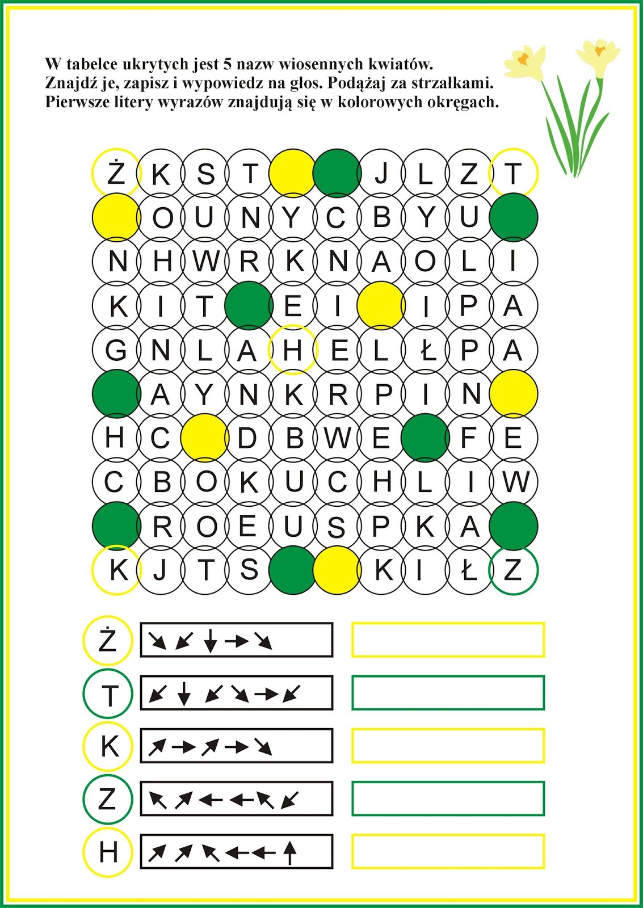
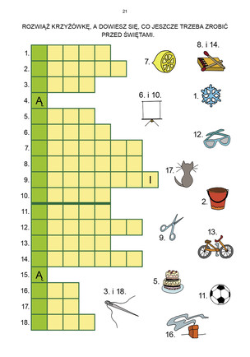

Wypełnij plasteliną puste kółeczka
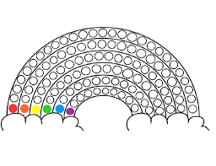

Połącz obrazek z jego cieniem
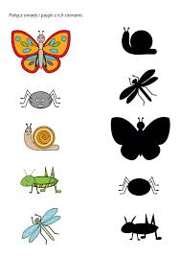
M. Zajdel

